
Муниципальное бюджетное учреждение культуры «Кочубеевская централизованная библиотечная система им. А.В. Рубеля»
Методико-библиографический отдел
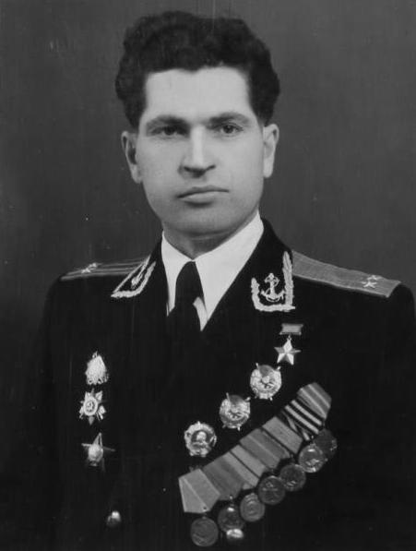
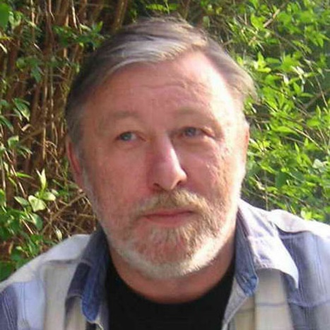
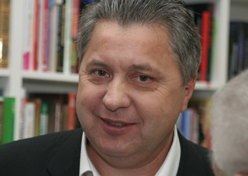

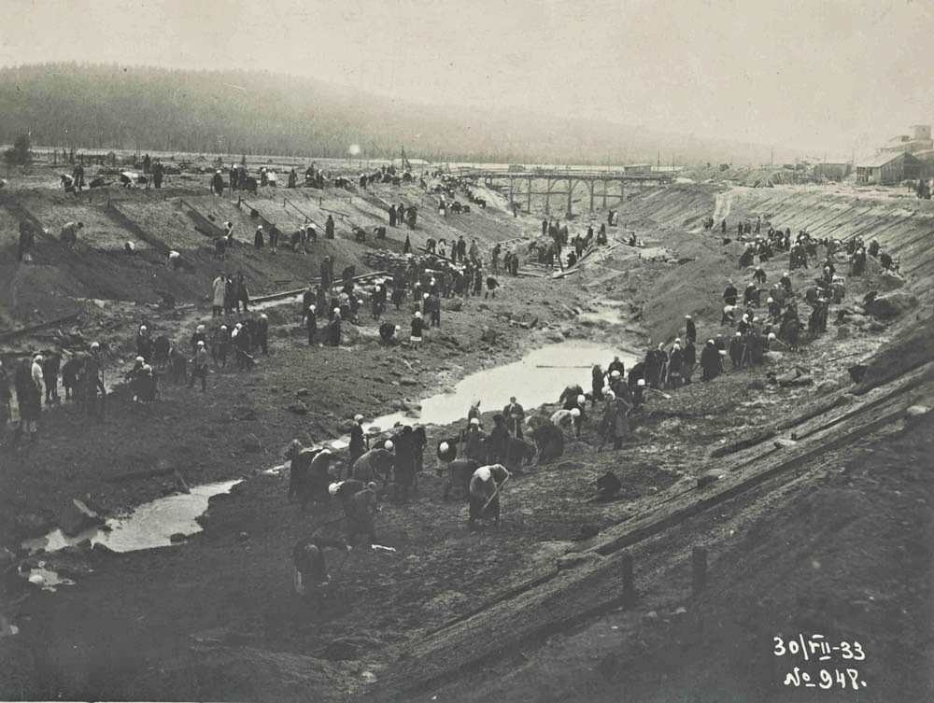
КРАЕВЕДЧЕСКИЙ КАЛЕНДАРЬ ЗНАМЕНАТЕЛЬНЫХ И ПАМЯТНЫХ ДАТ НА 2023 ГОД
Кочубеевское, 2022

Составитель: Е.И. Черноиванова, ведущий библиограф
Ответственный за выпуск: А.А. Башмакова, директор МБУК «КЦБС им. А.В. Рубеля»

Краеведческий календарь знаменательных и памятных дат на 2023 год / Муниципальное бюджетное учреждение культуры «Кочубеевская централизованная библиотечная система им. А.В. Рубеля», Методико – библиографический отдел ; сост. Е.И. Черноиванова. – Кочубеевское, 2022. – 9 с.

Краеведческий календарь знаменательных и памятных дат на 2023 год включает юбилеи ставропольских писателей и наиболее значимые даты исторической и культурной жизни Кочубеевского района. Материалы издания группируются в хронологическом порядке. Издание адресовано библиотекарям, педагогам, воспитателям.

Дата | Описание знаменательного события
ЯНВАРЬ
2 января | 90 лет со дня рождения Белоусова Ивана Емельяновича [02.01.1933, село Нижнее Бабино Курской области. - 25.04.2000, г. Ставрополь], поэт. Первый сборник стихов «Разговор с отцом» вышел в 1961 году. Затем были изданы книги «Признание», «Берёзовый ливень», «Небо России», «Сахалинские свадьбы», «Мужество», «Острова на горизонте», «Магистраль», «Далёкие причалы» и др. В 1967 году был принят в члены Союза писателей. Был председателем Ставропольского краевого отделения Союза писателей России с 1992 по 1998 гг. Заслуженный работник культуры Российской Федерации.
11 января | 80 лет со дня начала (1943) освобождения Ставрополья от немецко-фашистских захватчиков.
13 января | 140 лет со дня рождения Книги Василия Ивановича [31.12.1882 (12.01.1883), село Митрофановское, Новогригорьевского уезда Ставропольской губернии – 19.05.1961, г. Ставрополь] полного Георгиевского кавалера, комбрига Первой конной армии, генерал-майора, участника Великой Отечественной войны.
15 января | 85 лет со дня рождения Колесникова Виктора Сергеевича [15.01.1938, г. Тамань – 04.06.2004, г. Ставрополь], писателя, автора книг «Взлетная полоса», «Лазорики», «Одинокие птицы», «Поля, полные перепелов», известного в крае редактора.
16 января | 190 лет со дня рождения Никифораки Николая Егоровича [4(16).01.1838, Екатеринославская губ. – 15(28).02.1904, г. Ставрополь], участника Кавказской войны, в течение 17 лет возглавлявшего Ставропольскую губернию. Никифораки является прототипом главного героя книги «Губернатор» Ильи Сургучева.
19-22 января | 80 лет со дня освобождения Кочубеевского района от немецко-фашистской оккупации (1943 г.).
21 января | 80 лет со дня освобождения города Ставрополя от немецко-фашистских захватчиков [1943].
23 января | 80 лет со времени освобождения Ставропольского края от немецко-фашистских захватчиков [1943].
ФЕВРАЛЬ
10 февраля | 90 лет со дня рождения Беликова Германа Алексеевича [10.02.1933, г. Ставрополь — 24.12.2019, г. Ставрополь], прозаика, краеведа. Первые произведения публиковал с 1958 года в газете «Молодой ленинец», а первая книга вышла в 1963 году в Ставропольском краевом книжном издательстве. Автор книг: «Мои друзья и зелёный рюкзак» (1963 г.); «Свет пионерских костров» (1972 г.); «Занимательное путешествие» (1973г.); «Серебряный горн», «Ставрополь - врата Кавказа» 1997 г.); «Оккупация. Ставрополь» (1998 г.); «Вода есть жизнь» (1999 г.); «Аптека Байгера» (2002 г.); «Самый блистательный губернатор», в соавторстве с И. Илиади (2002 г.); «Ставрополь. Своя строка в истории…» (2002 г.); «Ставрополь – Град Креста» (2005 г.); «Соборы златоглавые» (2006 г.); «Облик старого Ставрополя» (2007 г.); «Безумие во имя утопии, или Ставропольская голгофа» (2008 г.); «Старый Ставрополь» (2009 г). Удостоен Губернаторской премии за книгу «Облик старого Ставрополя» в 2008 году. Является Почётным гражданином Ставрополя.
10 февраля | 95 лет со дня рождения Стратийчука Петра Михайловича [10.02.1923, с. Куршавка Александровского уезда Ставропольской губернии, в настоящее время с. Курсавка Андроповского р-на Ставропольского края – 10.11.1943, погиб в бою, похоронен на мемориальном воинском кладбище в с. Глазовке, Крым], участник Великой Отечественной войны 1941–1945 гг., командир 3-й роты 1-го гвардейского стрелкового полка. Указом Президиума Верховного Совета СССР от 17 ноября 1943 г. присвоено звание Героя Советского Союза. Награждён орденом Ленина и медалью «Золотая Звезда».
17 февраля | 105 лет со дня рождения Москаленко Георгия Васильевича [17.02.1918, с. Пискуновское, ныне Отрадненского района Краснодарского края – 18.11.1991, похоронен в г. Ростов-на-Дону], участника Великой Отечественной войны, командира звена 6-го гвардейского истребительного авиационного полка 62-й авиационной бригады военно-воздушных сил (ВВС) Черноморского флота, гвардии старшего лейтенанта, Героя Советского Союза (1942). В 1930-е годы воспитывался в Барсуковском детском доме Кочубеевского района (сейчас Кочубеевский округ).
23 февраля | 50 лет со дня открытия Кочубеевского районного историко-краеведческого музея (1973).
МАРТ
март | 105 лет со времени начала Гражданской войны на Ставрополье [1918].
15 марта | 85 лет со дня рождения Шумского Александра Алексеевича [15.03.1938, с. Рождественское, в настоящее время микрорайон г. Невинномысска – 10.11.2020, с. Казьминское Кочубеевский район Ставропольский край) Героя Социалистического Труда (1981), Почетного гражданина Ставропольского края.
27 марта | 25 лет со дня смерти Ащеулова Вениамина Абрамовича [1998 г.], поэта, автора книг: «Привал», «Вы не плачьте, ивы», «Землепроходцы», «Минуты передышки», «Корень жизни», «Жаворонок», «Прифронтовая полоса», «Исходный рубеж», «О, Русь моя!..». Член Союза писателей СССР, член Союза российских писателей (с 1992 г.). С 1993 по 1996 г. возглавлял Ставропольское региональное отделение Союза российских писателей.
АПРЕЛЬ
6 апреля | 110 лет со дня рождения Туренской Валентины Ионовны [06.04.1913, Гатчина – 06.06.1964, г. Ставрополь], писательницы, автора повестей «Зрелость», «Просторы», «Девятая», романа «Дорога Елены Никитиной», двух пьес, написанных в соавторстве с П.П. Мелибеевым.
11 апреля | 100 лет со дня рождения Епанешникова Леонида Фёдоровича [11.04.1923 г., г. Черкесск – декабрь 1992], детского поэта. Первый его сборник стихов для детей - «Брат и сестра», затем - «Друзья», в издательстве «Детгиз» вышла его книга «Автобус», высоко оценённая Самуилом Яковлевичем Маршаком. В 1981 году была издана книга «Дедушкина бурка». Позже - «Несговорчивый ручей», «Живой значок» и другие. Член Союза писателей СССР с 1982 года. Известен Леонид Епанешников и как поэт-переводчик с языков народов Северного Кавказа.
МАЙ
май | 35 лет со дня образования (1988) Кочубеевского районного отделения Всероссийского общества инвалидов, в настоящее время - Кочубеевская районная местная организация Ставропольской краевой региональной организации общероссийской общественной организации «Всероссийское общество инвалидов»
11 мая | 105 лет со дня рождения Вишневского Михаила Григорьевича [11.05.1918, с. Новомихайловское, ныне Гулькевичского района Краснодарского края -23.02.1945, с. Вильмансдорф, ныне д. Станиславув Нижнесилезского воеводства Польши], участника Великой Отечественной войны, командира батальона 292-го гвардейского стрелкового полка (97-я гвардейская стрелковая дивизия, 5-я гвардейская армия, 1-й Украинский фронт), гвардии майора, Героя Советского Союза (1945г.). Жил и работал в хуторе Заря Свободы Заветнинского сельсовета Кочубеевского района (округа).
13 мая | 65 лет со дня рождения Халимоновой - Мельник Аллы Владимировны [13.05.1958, г. Прокопьевск Кемеровской области], поэтесса. Автор книг: «Юбилей», «Странники», «Заоблачные дали», «Полуденные строки», «Осенний свет», «Святейший. Памяти патриарха Алексия II». Состоит в Союзе писателей с 1998 г.
 | ИЮНЬ
1 июня | 85 лет со дня рождения Мосинцева Александра Федоровича [1.06.1938, с. Китаевское Новоселицкого района – 6.05.2010, г. Пятигорск], ставропольского поэта, автора более 10 поэтических сборников, среди которых «Арбузный мед», «Заречье», Провинциальные мотивы» и др.
1 июня | 75 лет со времени ввода в эксплуатацию Невинномысского канала (1948), первого звена в строительстве Кубань-Егорлыкской обводнительной системы.
17 июня | 70 лет со дня рождения Пидоренко Игоря Викторовича [17.06.1953, г. Ставрополь], прозаика фантаста. Первый рассказ «Все вещи мира» был опубликован в 1980 году, далее вышла книга «Две недели зимних четвергов», автор десятка романов и нескольких сборников рассказов. Член Союза писателей России с 1994 года.
ИЮЛЬ
7 июля | 125 лет со дня смерти Ярошенко Николая Александровича [01(13).12.1846, Полтава – 25.06(7.07.) 1898, г. Кисловодск], русского живописца, одного из руководителей «Товарищества передвижных выставок». В 1962 г. в Кисловодске открыт художественный музей Н. А. Ярошенко.
25 июля | 130 лет со дня рождения Кочубея Ивана Антоновича [25.07.1893, х. Роща (ныне х. Рощинский) Кочубеевского района Ставропольского края – 22.03.1919, г. Святой Крест, ныне г. Будённовск], участника Гражданской войны.
АВГУСТ
21 августа | 105 лет со дня рождения Поповой Надежды Фирсовны [21.08.2018, с. Богословское (ныне с. Балахоновское) – 25.03.2013, с. Балахоновское, Кочубеевский район], Почетного гражданина села Балахоновского (2005), основателя Балахоновского историко-краеведческого музея.
СЕНТЯБРЬ
6 сентября | 55 лет со дня рождения Полумисковой Екатерины Петровны [6.09.1968, г. Ставрополь], поэтессы, прозаика. Автор поэтических сборников: «Камень Алатырь» (1999), «Немезида» (2002); звуковой книги стихов и прозы «День равноденствия» (2011). Автор и составитель коллективных сборников: «Кавказ предо мною» (2012) и «Я наизусть читаю этот лес» (2012). Член Союза писателей России с 2003 года. С 2012 года возглавляет правление краевого отделения Литературного фонда России. 50 лет со дня открытия [6.09.1968] первого, ставшего традиционным, фестиваля «Музыкальная осень Ставрополья».
19 сентября | 10 лет со дня смерти Ходарева Витислава Васильевича [6.10.2013, ст. Зольская, Кировского района, Ставропольского края - 6.10.13, г. Ставрополь], поэта. Издал книги: «Горсть снега», «Звезда в окне», «Казачий круг», «Грани огня», «Путь через века», «Станичные суеверия», «Слеза на ветру», «Приходите в гости к нам», «Терские протоки», «Доброе эхо», «Казачья любовь», «Вера, Надежда, Любовь». Витислав Ходарев был инициатором возрождения казачества на Ставрополье, почётный член Пазарджикской писательской организации Союза писателей Болгарии (он перевёл произведения тридцати семи поэтов Болгарии).
ОКТЯБРЬ
4 октября | 110 лет со дня рождения Дмитренко Ивана Ивановича [04.10.1913, с. Казьминское – (30-31?).08.2000, г. Запорожье], ветеран Великой Отечественной войны, автор книги «Казьминские зори».
17 октября | 85 лет со дня рождения Логвинова Виктора Александровича [17.10.1938, с. Юца Предгорного р-на Ставропольского края – 2009, там же], поэту, члену Союза писателей России, автору поэтических сборников «Разлад», «Эхо сердца» (1998), «Здравствуй, папа!» (2002).
НОЯБРЬ
17 ноября | 60 лет со дня рождения Любенко Ивана Ивановича [17.11.1963, г. Ставрополь], прозаика. Издал сборники экспресс-детективов, иронической прозы и мемуаров «Меня убили в прошлую пятницу...», в серии «Исторические приключения» вышел детективный роман «Маскарад со смертью», в серии «Остросюжет» был издан роман «Следь». Далее были выпущены: «Кровь на палубе», «Чёрная магнолия», «Лик над пропостью», «Убийство на Водах». Член Союза писателей России с 2012 года.
21 ноября | 90 лет со дня смерти Прозрителева Григория Николаевича [04.(16).03.1849, Ставрополь – 21.11.1933, Ставрополь], архивиста, этнографа, просветителя, организатора и попечителя Музея Северного Кавказа в г. Ставрополе.
 | 105 лет со дня рождения Ибрагимовой Мариам Ибрагимовны [28.11.1918, ст. Челбасская, в настоящее время Краснодарского края – 19.08. 1993, город-курорт Кисловодск], врача, писательницы, поэтессы и историка, автора книг «Моя тропа» (1968), «Звенел булат» (1972), «Туман спустился с гор» (1978), «Охотник Кереселидзе», «Мал золотник…» (1985), «Имам Шамиль» (1991). В 2017 г. вышло в свет пятнадцатитомное собрание сочинений писательницы.
ДЕКАБРЬ
2 декабря | 235 лет со дня рождения Бернардацци Джузеппе [2.12.1788 – 1840, г. Пятигорск], известного архитектора, первостроителя городов на Кавказских Минеральных Водах. В 1829 г. он принял участие в Эльбрусской военно-научной экспедиции, возглавляемой генералом Г.А. Еммануэлем. Император Николай I одобрил 19 проектов Джузеппе и пожаловал его драгоценной табакеркой; главнокомандующий А. Ермолов, покидая Кавказ, наградил его алмазным перстнем. Похоронен архитектор Бернардацци на Пятигорском городском кладбище.
4 декабря | 95 лет со дня рождения Федорова Виталия Ивановича (04.12.1928, с. Хорунжий близ г. Богодухова Харьковской области Украинской ССР - 19.10.2009, с. Кочубеевское), Почетного гражданина села Кочубеевского (2009), краеведа, педагога.
11 декабря | 105 лет со дня рождения Солженицына Александра Исаевича [11.12.1918, Кисловодск – 03.08.2008, Москва], русского писателя, прозаика, публициста, общественного и политического деятеля, лауреата Нобелевской премии по литературе (1970), автора книг, сыгравших заметную роль в духовно-нравственном возрождении России. Начиная с первых публикаций в 60-е годы: «Один день Ивана Денисовича» (1962), «Матрёнин двор» (1963), писатель создал художественные произведения, основываясь на ключевых моментах истории России. События 1914–1917 гг. в «Красном колесе» (1971), трагедия сталинских репрессий в «Архипелаге ГУЛАГе» (1973). В Кисловодске открыт первый в России музей Александра Солженицына, его имя присвоено центральной библиотеке города.
БИБЛИОТЕКИ - ЮБИЛЯРЫ
май | 95 лет со дня открытия (1928) Балахоновской сельской библиотеки – филиала №1 муниципального бюджетного учреждения культуры «Кочубеевская централизованная библиотечная система имени А.В. Рубеля»
25 мая | 85 лет (1938) Межпоселенческой центральной библиотеке муниципального бюджетного учреждения культуры «Кочубеевская централизованная библиотечная система имени А.В. Рубеля»
июнь | 70 лет со дня открытия (1948) Мищенской сельской библиотеки – филиала №18 муниципального бюджетного учреждения культуры «Кочубеевская централизованная библиотечная система имени А.В. Рубеля»
апрель | 50 лет со дня открытия (1968) Стародворцовской сельской библиотеки – филиала №24 муниципального бюджетного учреждения культуры «Кочубеевская централизованная библиотечная система имени А.В. Рубеля»

